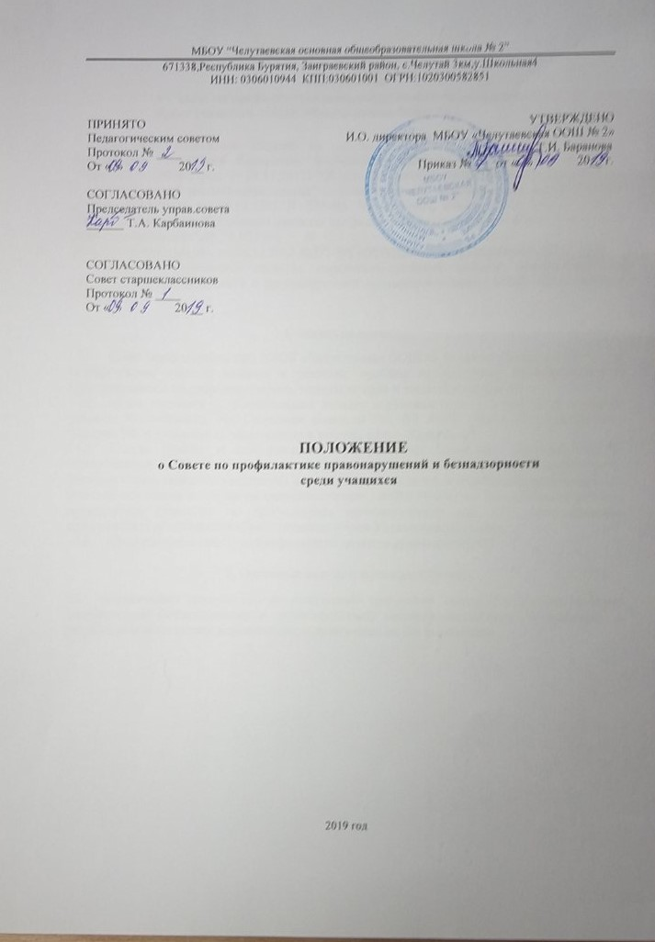

Положение

# Совете по профилактике правонарушений и безнадзорности среди учащихся МБОУ «Челутаевская ООШ № 2»

Настоящее Положение создано на основе Конвенции ООН о правах ребенка, Конституции Российской Федерации, Федеральных законов Российской Федерации от 24.06.1999 N 120-ФЗ (ред. от 25.11.2013) "Об основах системы профилактики безнадзорности и правонарушений несовершеннолетних" (с изменениями и дополнениями, вступившими в силу с 05.12.2013) от 30.12.2012 N 297-ФЗ "О внесении изменений в статьи 4 и 11 Федерального закона "Об основах системы профилактики безнадзорности и правонарушений несовершеннолетних",от 24.07.1998 г. № 124 ФЗ «Об основных гарантиях прав ребенка в Российской Федерации», от 21.12.2012 №273-ФЗ «Об образовании в Российской Федерации»

Настоящее Положение является нормативно-правовой основой деятельности по профилактике безнадзорности и правонарушений несовершеннолетних МБОУ «Челутаевская ООШ № 2».

# Общие положения:

* 1. Совет профилактики при МБОУ «Челутаевская ООШ № 2» (далее Совет) создаѐтся для осуществления единого подхода к решению проблем профилактики безнадзорности и правонарушений несовершеннолетних, защиты их прав и законных интересов.
  2. Совет создается на общественных началах и руководствуется Конвенцией о правах ребенка, Конституцией РФ, Семейным кодексом РФ, ФЗ №273 «Закон об образовании», Законом РФ «Об основных гарантиях прав ребенка в РФ», Уставом ОУ.
  3. Состав Совета и его изменения утверждаются приказом директора МБОУ «Челутаевская ООШ № 2» и состоит: из председателя, его заместителя и членов совета. Членами совета являются заместитель директора по воспитательной работе, педагог-психолог, учителя, инспектор по делам несовершеннолетних ОМВД России по Заиграевскому району, председатель комиссии по профилактике правонарушений при СП «Челутаевское», представитель родительской общественности – член Управляющего совета.
  4. Председателем совета по профилактике является руководитель ОУ.

# Основные задачи и функции Совета:

* 1. Осуществляет деятельность по исполнению требований Закона «Об основах системы профилактики безнадзорности и правонарушений несовершеннолетних», и участвует в разработке и выполнении мероприятий, направленных на его выполнение.
  2. Координирует деятельность педагогического коллектива по работе с «трудными подростками», «неблагополучными семьями», неуспевающими учащимися.
  3. Выявляет и анализирует причины и условия, способствующие безнадзорности, беспризорности и совершению антиобщественных действий несовершеннолетних.
  4. Проводит профилактическую работу с родителями, систематически не выполняющими своих обязанностей по содержанию, воспитанию и обучению несовершеннолетних.
  5. Оказывает помощь несовершеннолетним в защите их прав и законных интересов.
  6. Участвует в подготовке и проведении семинаров, конференций, родительских собраний по проблемам профилактики правонарушений.
  7. Вырабатывает и согласовывает подходы к организациям, осуществлению и оценке инновационной деятельности по профилактике правонарушений подростков (курение, пропуски уроков без уважительной причины, неуспеваемость, употребление спиртных напитков, медикаментозных препаратов, токсичных веществ).
  8. Рассматривает материалы на обучающихся, не выполняющих Устав общеобразовательного учреждения, и родителей, уклоняющихся от воспитания детей. 2.9.Оказания помощи родителям (законным представителям) по вопросам воспитания детей**.**

# Организация деятельности Совета по профилактике:

* 1. Совет по профилактике правонарушений и безнадзорности среди учащихся собирается один раза в четверть.
  2. Внеочередное заседание Совета может быть созвано по распоряжению директора, заместителя директора по воспитательной работе, или по решению большинства членов Совета.
  3. План работы по профилактике правонарушений составляется на учебный год. План работы обсуждается на заседании совета профилактики и утверждается директором школы, заместителем председателя РКДН, начальником ОМВД России по Заиграевскому району
  4. Свою работу Совет профилактики проводит в тесном контакте с правоохранительными органами, общественными организациями, проводящими воспитательную работу с детьми.
  5. Решения Совета доводятся до сведения педагогического коллектива, учащихся, родителей (законных представителей).
  6. Решения Совета реализуются через приказы директора школы, аналитические справки заместителя директора по воспитательной работе.

# Порядок деятельности Совета по профилактике безнадзорности и правонарушений

* 1. Совет изучает и анализирует состояние правонарушений и преступности среди учащихся, состояние воспитательной и профилактической работы, направленной на их предупреждение;
  2. Совет рассматривает персональные дела учащихся – нарушивших Устав школы, правила поведения учащихся МБОУ «Челутаевская ООШ № 2», либо на основании обращения РКДН, ПДН ;
  3. Осуществляет контроль за поведением подростков, состоящих на учете в комиссии по делам несовершеннолетних;
  4. Выявляет трудновоспитуемых учащихся и родителей, не выполняющих своих обязанностей по воспитанию детей, осуществляет профилактическую работу с неблагополучными семьями, информирует о них инспекцию по делам несовершеннолетних и органы опеки и попечительства;
  5. Информирует о неблагополучных семьях органы опеки и попечительства, инспекцию по делам несовершеннолетних по их запросам;
  6. Заслушивает классных руководителей о состоянии работы по укреплению дисциплины и профилактике правонарушений, обсуждает анализа результатов деятельности классных руководителей по работе с детьми «группы риска»;
  7. Выносит проблемные вопросы на обсуждение педагогического совета и для принятия решения руководством школы;
  8. Оказание консультативной, методической помощи родителям (законным представителям) в воспитании детей;
  9. Исполняет законодательство Российской Федерации в области защиты персональных данных и защиты учащихся от информации, причиняющей вред их здоровью;

# Совет по профилактике имеет право:

* 1. Вносить предложения и изменения в планы учебно-воспитательного процесса школы;
  2. Приглашать на собеседование родителей с целью анализа ситуации, оказания помощи, защиты прав ребѐнка, по запросам или в случае необходимости направлять информацию о неблагополучных семьях в органы опеки и попечительства города и в КДН по месту жительства;
  3. Ходатайствовать перед администрацией о принятии мер административного воздействия (меры административного воздействия к несовершеннолетним могут быть приняты комиссией по делам несовершеннолетних и защите их прав)в соответствии с Положением МБОУ

«Ключевская сош» о применении поощрений и наложении взысканий на учащихся;

* 1. Запрашивать от классных руководителей сведения, необходимые для работы Совета, а также приглашать их для получения сообщений и объяснений по вопросам, рассматриваемым Советом.
  2. Проверять условия содержания и воспитания, несовершеннолетних в семьях.
  3. Ставить на внутришкольный учѐт учащихся, находящихся в социально-опасном положении и нуждающихся в индивидуальной профилактической работе, а также снимать с учѐта.
  4. Осуществлять контроль воспитательной работы в классных коллективах по профилактике правонарушений и безнадзорности среди несовершеннолетних
  5. Рассматривать информацию, докладные записки, заявления педагогов по вопросам поведения, успеваемости и посещаемости уроков обучающимися, фактах жестокого обращения с детьми со стороны взрослых.
  6. Вносить предложения по вопросам улучшения воспитательной работы в общеобразовательном учреждении.
  7. Участвует в составлении ходатайств на родителей, обучающиеся которых систематически пропускают уроки, не успевают по учебным предметам, нарушают Устав ОУ в комиссию по делам несовершеннолетних Заиграевского района по применению к ним мер административного характера.
  8. Осуществляет тесное сотрудничество с комиссией по профилактике правонарушений при Администрации поселения «Челутаевское», отделом РКДН Заиграевского района.
  9. Ставить и снимать с внутришкольного профилактического учета несовершеннолетних. 5.12.1.Постановка учащихся на внутришкольный учѐт.
* В течение учебного года решение о постановке учащегося на учѐт принимается на заседаниях Совета профилактики при наличии оснований.
* Постановка несовершеннолетнего на учет осуществляется в присутствии родителей (или законных представителей) и учащегося, которым объясняется причина постановки на учет и условия снятия с учета.
* На Совете профилактики утверждается план индивидуальной профилактической работы с учащимся, вырабатываются единые совместные действия семьи и школы по ликвидации тех или иных проблем ребенка и семьи.

5.12.2.Снятие с внутришкольного учѐта.

* При наличии положительных результатов работы на заседании Совета профилактики принимается решение о снятии ученика с внутришкольного учѐта.
* Учащийся, поставленный на учет, и его родители могут быть приглашены на заседание Совета профилактики в промежуточное время установленного срока с целью контроля выполнения плана индивидуальной профилактической работы.
* Снятие с учета при положительных результатах производится на Совете профилактики в присутствии учащегося, информация доводится до сведения родителей.

1. Меры воздействия и порядок их применения.
   1. Совет рассматривает собранные по делу материалы, выслушивает объяснения несовершеннолетнего, его родителей (лиц их заменяющих) и после всестороннего рассмотрения всех обстоятельств дела принимает решение о мерах воздействия в отношении несовершеннолетнего, среди которых могут быть:

* предупреждение с установлением испытательного срока и возложение контроля на конкретное должностное лицо;
* обязанность принести публичные извинения;
* направление ходатайства в комиссию по делам несовершеннолетних Заиграевского района (РКДН) для принятия мер общественного воздействия в отношении родителей или лиц, их замещающих;
* вынесение предупреждения;
* направление ходатайства в подразделение ОМВД Заиграевского района для оформления протокола об административном правонарушении;
* оформление ходатайства о лишении родительских прав.
  1. Решение Совета действует в течение одного года или четверти. Мера воздействия считается снятой, если несовершеннолетний в течение этого срока не совершил нового правонарушения.

7.3 Решение и рекомендации Совета является основополагающими в организации работы педагогического коллектива по проблеме профилактики безнадзорности и правонарушений, защиты прав обучающихся школы.

# Документация Совета профилактики:

* 1. Положение о Совете профилактики.
  2. Приказ о создании совета профилактики;
  3. Протоколы заседаний;

8.3. План работы;

|  |  |  |
| --- | --- | --- |
| **ДОКУМЕНТ ПОДПИСАН ЭЛЕКТРОННОЙ ПОДПИСЬЮ** | | |
| **СВЕДЕНИЯ О СЕРТИФИКАТЕ ЭП** | | |
| Сертификат | 603332450510203670830559428146817986133868575785 | |
| Владелец | Баранова Татьяна Ивановна | |
| Действителен | С 27.11.2021 по 27.11.2022 | |